Αποφασίσαμε να κατασκευάσουμε τον Αi ρομπότ της ανακύκλωσης.
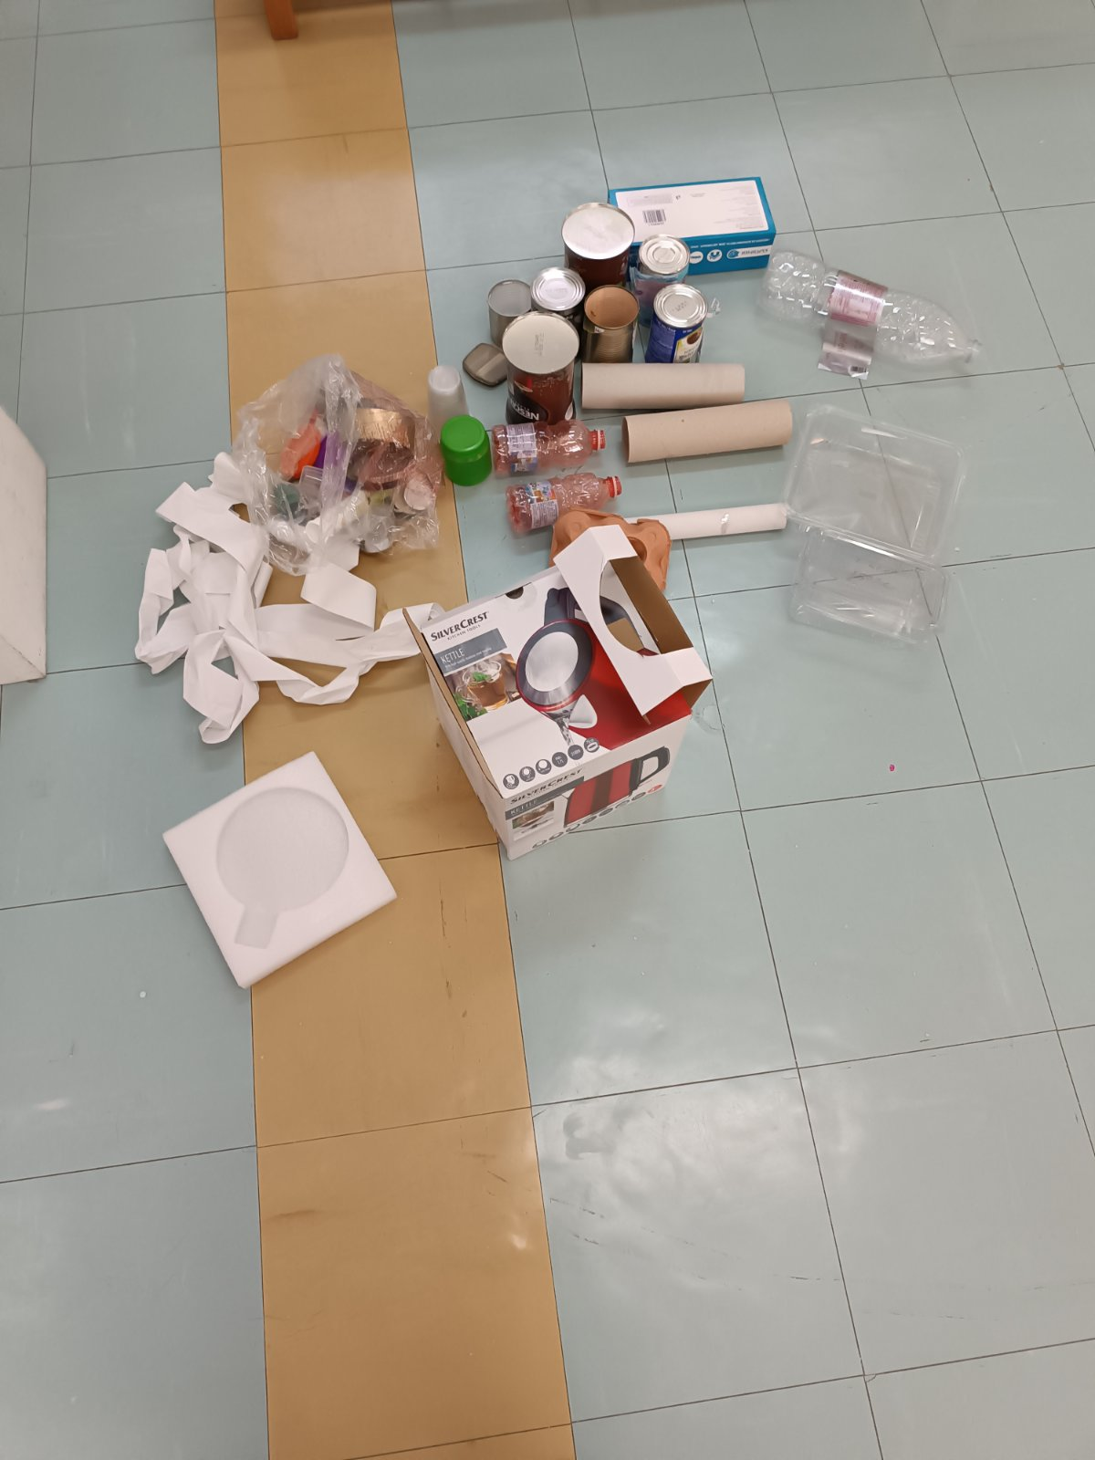
Συγκεντρώσαμε διάφορα ανακυκλώσιμα υλικά. Από τα οποία μετά από δοκιμές, επιλέξαμε ως πιο κατάλληλα για να κατασκευάσουμε τον Αi.

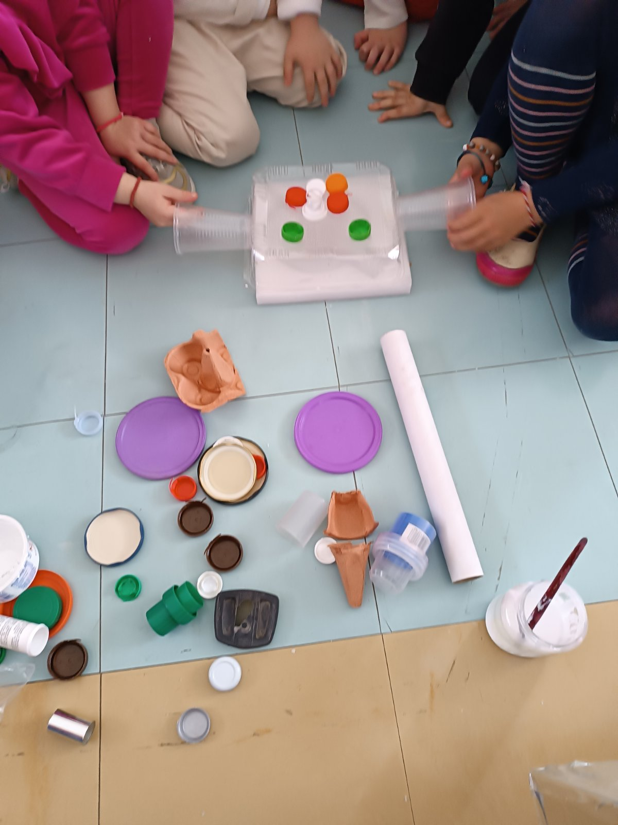

Για το κεφάλι του ρομπότ ένα τετράγωνο πλαστικό κουτί, με πλαστικά καπάκια μάτια, στόμα, μύτη, πλαστικά ποτήρια για αυτιά.

Για σώμα ένα μεγάλο χάρτινο κουτί, λαιμό ένα τσίγκινο κουτί, για πόδια 2 τενεκεδάκια από καφέ, για χέρια 2 ρολά κουζίνας
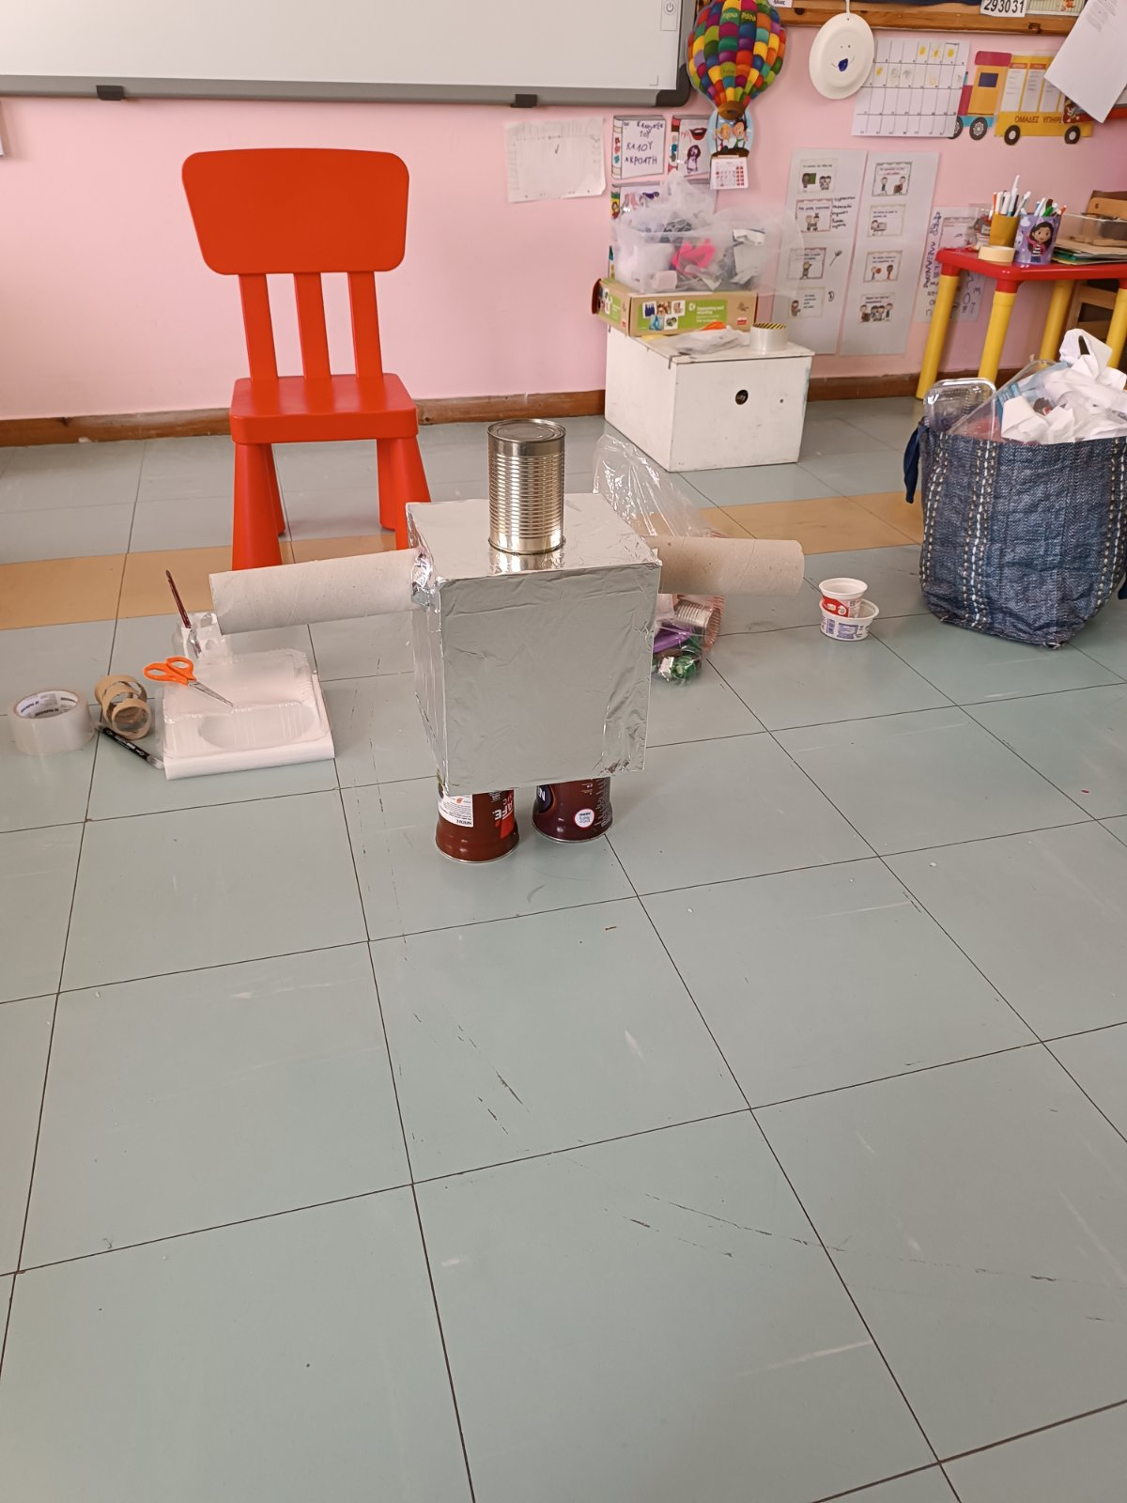

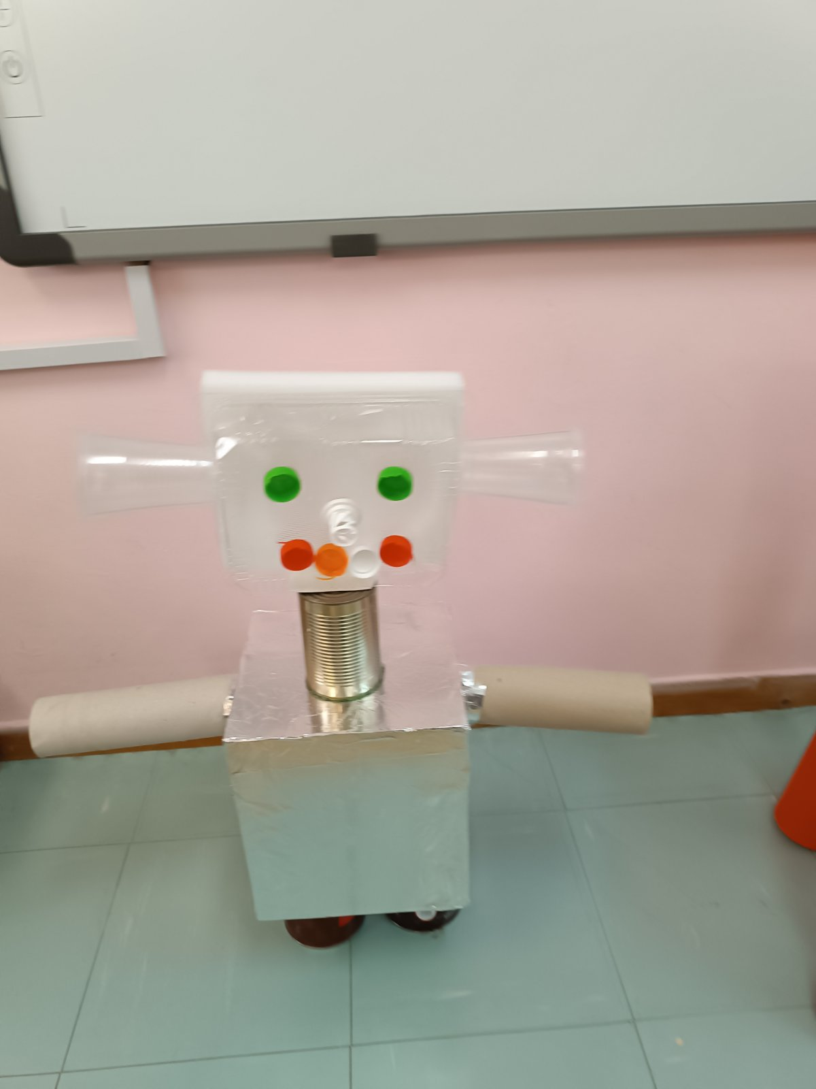
Έτσι ολοκληρώθηκε η κατασκευή του ΑΙ.

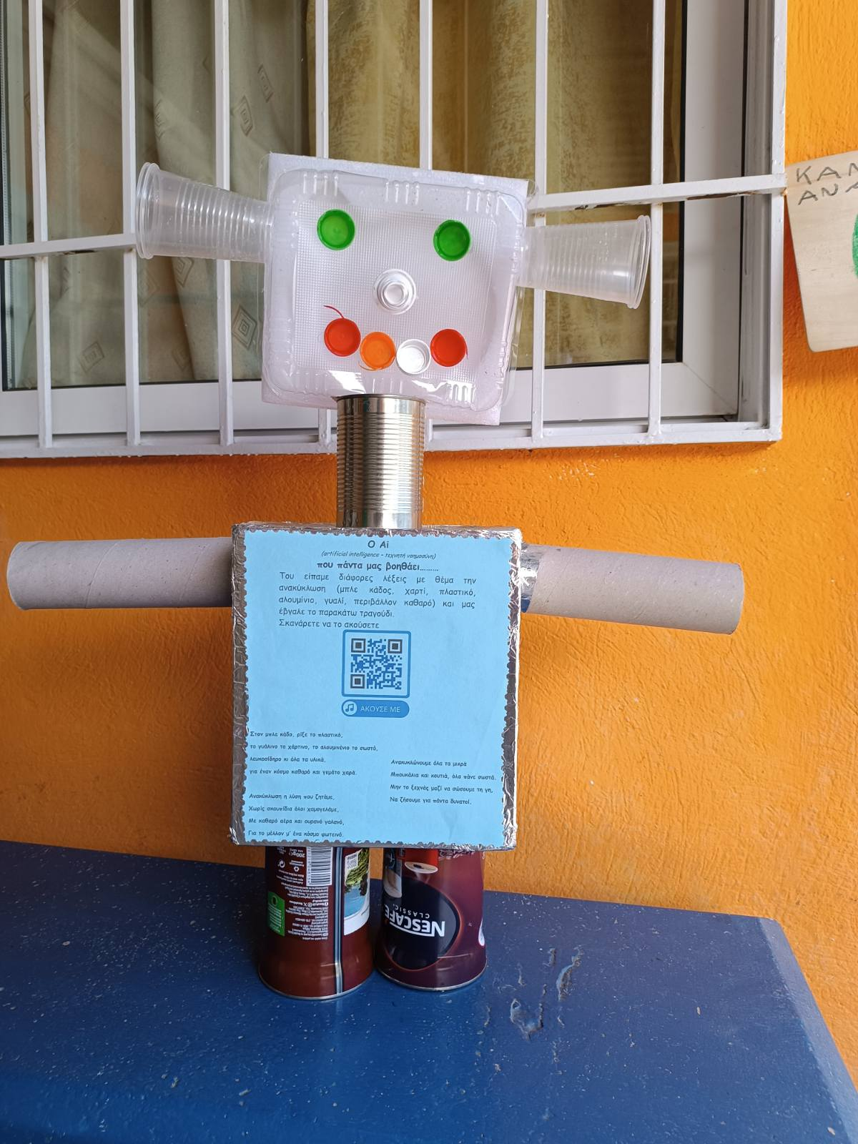
Τέλος ο ΑΙ αποτέλεσε για τα παιδιά την προσωποποίηση της τεχνητής νοημοσύνης γιατί με αυτή δημιουργήσαμε το τραγούδι για την ανακύκλωση. Το μετατρέψαμε σε QR CODE για να γίνει γνωστό με ένα σκανάρισμα, σε όλους τους συμμετέχοντες της σχολικής κοινότητας (παιδιά, εκπαιδευτικούς, γονείς, γειτονιά).
Ανακύκλωση η λύση που ζητάμε,
χωρίς σκουπίδια όλοι χαμογελάμε….
Ο Ai ,που πάντα μας βοηθάει!!!

